Tên:…………………………………….
Lớp: …………
PHIẾU ÔN TẬP TOÁN LẦN 4
*Nội dung ôn tập:
- Điểm ở giữa – trung điểm của đoạn thẳng
- Hình tròn, tâm, bán kính, đường kính
Bài 1. Đúng ghi Đ, sai ghi S vào ô trống thích hợp:
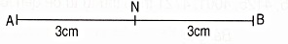
a/ N là trung điểm của đoạn thẳng AB
b/ AN = NB
c/ N là điểm ở giữa hai điểm A, B
d/ AN > NB
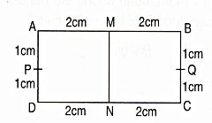
a/ M là trung điểm của đoạn thẳng AB
b/ Q là trung điểm của đoạn thẳng BC
Bài 2.
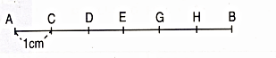
a) Trung điểm của đoạn thẳng AB là điểm nào?...............................................................
b) Trung điểm của đoạn thẳng CH là điểm nào?...............................................................
c) Trung điểm của đoạn thẳng AG là điểm nào?...............................................................
d) Trung điểm của đoạn thẳng DB là điểm nào? Cách B bao nhiêu xăng-ti-mét?
……………………………………………………………………………………………

Bài 3:
a) Hình tròn tâm O có:

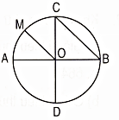
- Các đường kính là: ……………………………………………………………………….
- Các bán kính là: …………………….................................................................................
Bài 4: Biết bán kính của hình tròn tâm O là 6cm, bán kính của hình tròn tâm I là 4cm. Tính chu vi tứ giác AIBO.

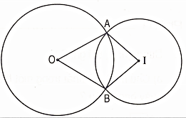
Bài giải
……………………………………………………………………………………………
……………………………………………………………………………………………..
……………………………………………………………………………………………..
……………………………………………………………………………………………
……………………………………………………………………………………………..
……………………………………………………………………………………………..

